



**广东工业大学网上办事大厅**

**PC端**

、

**使用说明文档**

（第一版）

**2018年6月**

如何登录网上办事大厅？ - 3 -

网上办事大厅界面上有哪些常用功能？ - 4 -

如何在网上办事大厅发起办理事项？ - 7 -

如何使用自助打印机事项？ - 13 -

版权说明 - 18 -

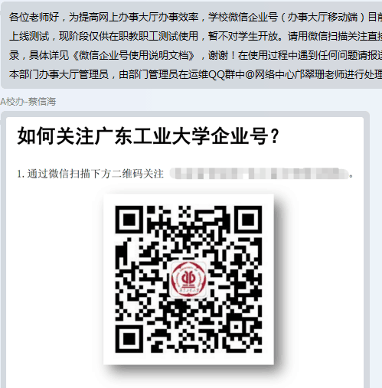

# 如何登录网上办事大厅？

1．网上办事大厅访问网址：

<http://e.gdut.edu.cn>

同时，也可以通过广东工业大学首页进入网上办事大厅：

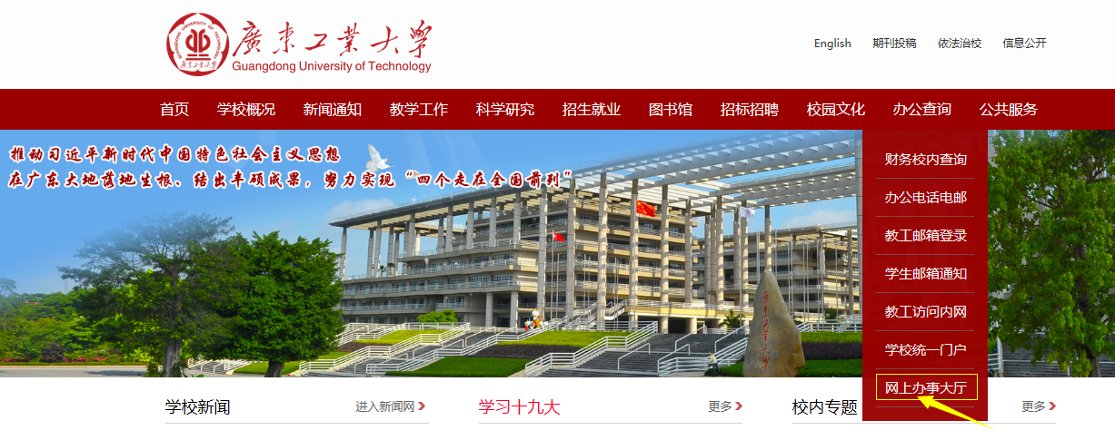

2．网上办事大厅登录权限

|  |  |  |
| --- | --- | --- |
| 用户名 | 密码 | 备注 |
| 工号 | 统一身份认证密码 | 默认密码为身份证后6位  （如最后一位为字母，请大写） |
| 学号 | 统一身份认证密码 | 默认密码为身份证后6位  （如最后一位为字母，请大写） |

**温馨提示：**

1. 网上办事大厅基于学校统一身份认证平台建设，登录网上办事大厅均使用统一身份认证账号和密码。教职工为工号，学生为学号，初始密码为身份证后6位，切勿转借使用。如统一身份认证平台初始密码无效或需要对账号申诉，请本人联系网络信息与现代教育技术中心温老师（电话：020- 39322541-812）咨询办理。
2. 访问网上办事大厅支持以下浏览器Chrome、 Microsoft IE8+、 Edge、 Firefox、 Safari、 360，优先推荐使用 Chrome 内核的浏览器或采用极速模式访问。

# 网上办事大厅界面上有哪些常用功能？

**首页介绍（如下图）**

访问网址直接会进入到网上办事大厅首页，未登录状态教职工及学生可看到网上办事大厅所有流程，若点击流程或点击登录按钮，页面都将跳转到统一身份认证界面。如果未登录状态发起流程，页面将跳转至统一身份认证登录界面，登录后发起没有权限的流程，平台会提示没有权限发起流程，请关闭浏览器页签；登录后网上办事大厅会根据登录账号的身份自动进行权限划分，教职工及学生只能看到自己权限下可以办理的流程。

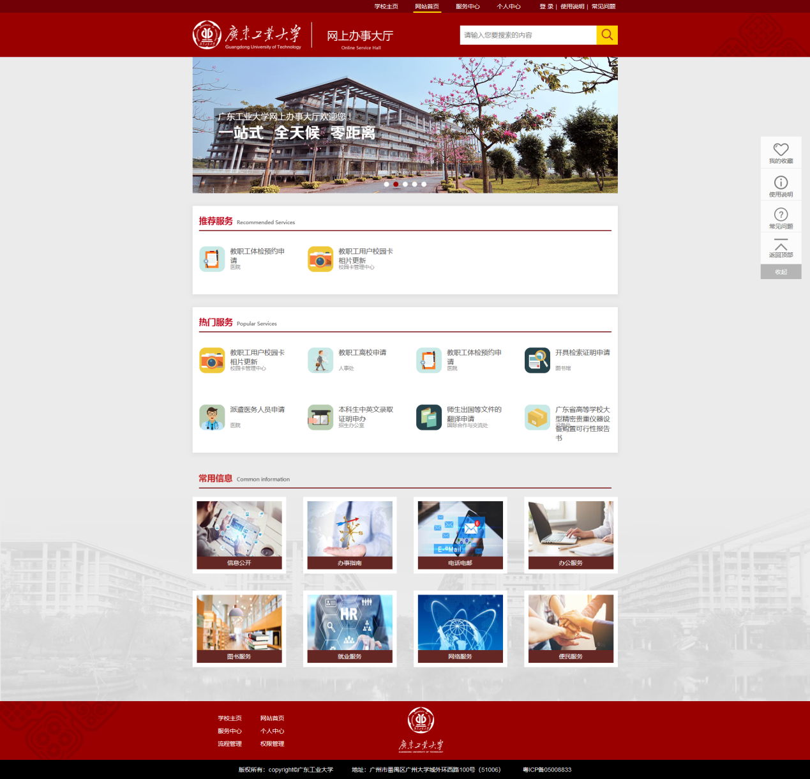

首页默认显示推荐服务、热门服务、常用信息、我的收藏等模块：

* **推荐服务**：学校会根据服务的特性，动态的推荐常用或主要的业务在该模块下；
* **热门服务**：网上办事大厅会根据平台流程运行状态，动态的推荐一些服务；
* **常用信息**：校内常用链接（鼠标可放在相关模块上，系统会自动展示一些超链接，点击跳转到相关页面或系统）；
* **我的收藏**：针对一些常用事项，用户可点亮心形图标，将流程添加至我的收藏内，方便用户快速的查询到流程；
* **使用帮助：**网上办事大厅使用说明文档，详细了介绍网上办事大厅的用法及相关功能的讲解；
* 常见问题：师生再日常中经常遇到的问题并解答。

**服务中心（见下图）**

* 服务中心的未登录状态及登录状态显示区分：
* **未登录状态**：可查看网上办事大厅所有流程事项，点击流程跳转至统一身份认证界面，登录后平台会根据账号身份自动判断是否有权限办理该流程。
* **登录状态**：可显示登录账号权限内可发起的流程，点击相关流程可发起流程。
* 服务中心页面介绍：

服务中心用户可根据流程的多维度标签进行检索，快速定位流程，可通过**服务对象**、**服务场景**、**服务类型**、**服务部门**，流程**首字母**及在搜索框输入**关键字**快速定位流程。

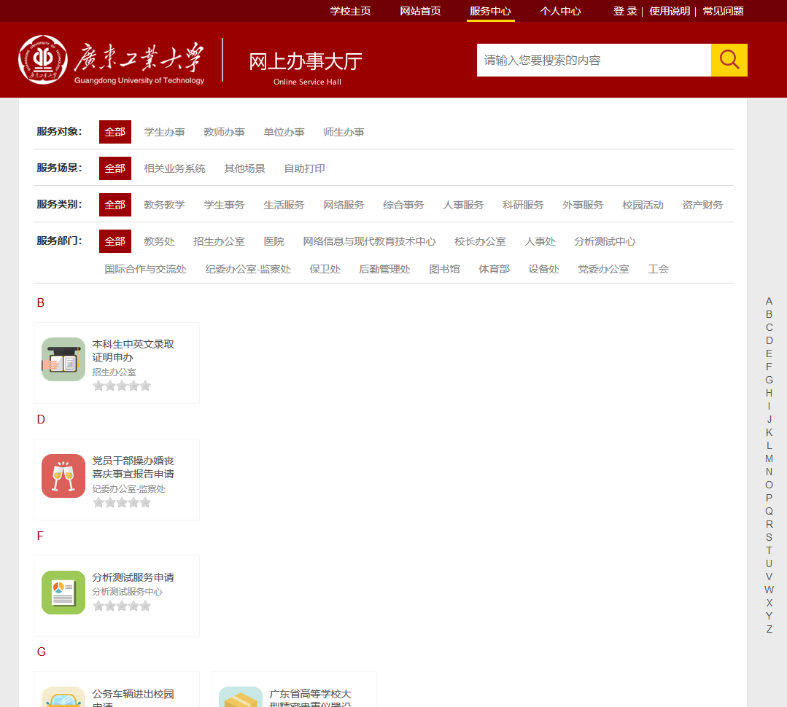

**个人中心（见下图）**

* **个人中心页面介绍**

个人中心主要提供了与当前登录用户相关事项的审核、查询及收藏功能：

* **待办事项**：针对有审核权限的用户，主要为需要您审核的事项提醒；
* **我的申请**：主要为您发起的申请事项，或存草稿事项（进入可继续填写）；
* **进行中**：主要是指您个人发起或您已经审核的未办结事项，您可以在此查询“进行中”事项的办理进度明细；
* **已完成**：主要是指您个人发起或您已经审核的已办结事项，您可以在此查询“已完成”事项的办理结果及明细，还可以对事项进行评价；
* **我的收藏**：您可对常用及关注的事项进行收藏，方便您登录后快速的找到您关心的事项；
* **搜索功能：**可通过关键字查询及流水号查询。

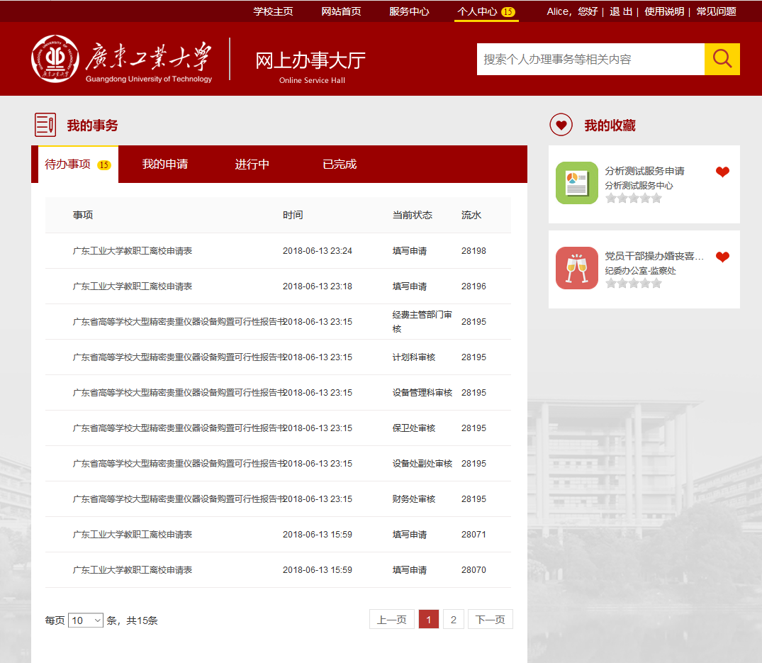

# 如何在网上办事大厅发起办理事项？

将以“知识产权申请”服务为例，对发起该事项流程的操作步骤进行详细说明。

1. **申请人查找事项。**首先在“服务中心”中找到“知识产权申请”服务，点击进入流程。

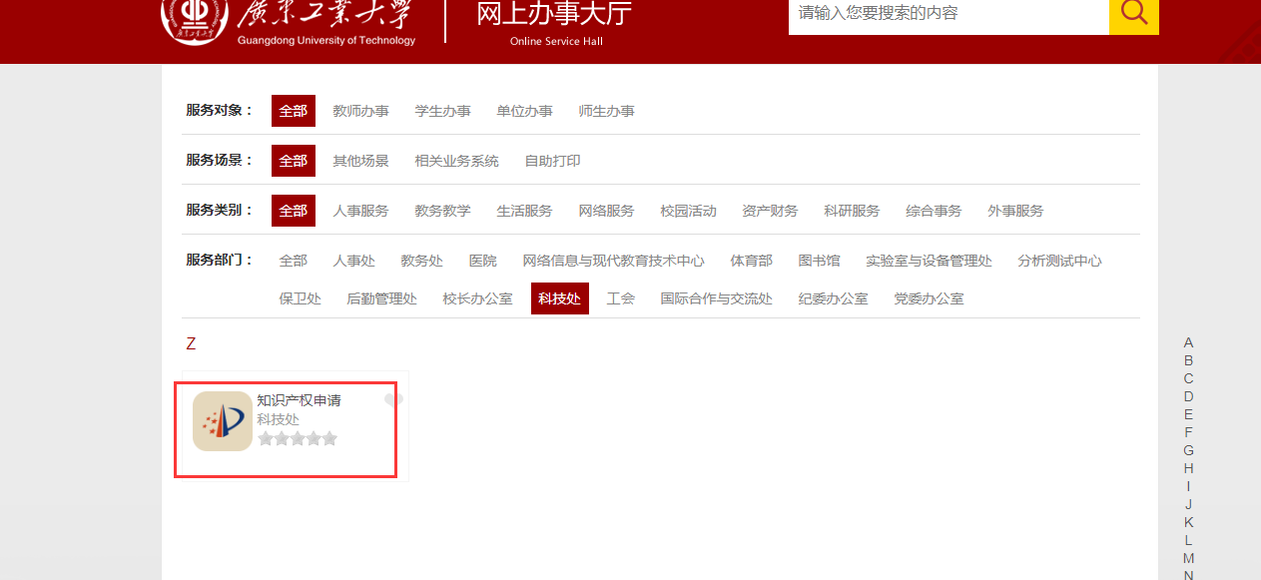

1. **申请人查看办事指南。**点击进入该服务流程，将进入该事项的“指南页”页面。点击最下方蓝色按钮“开始办理”正式进入流程。

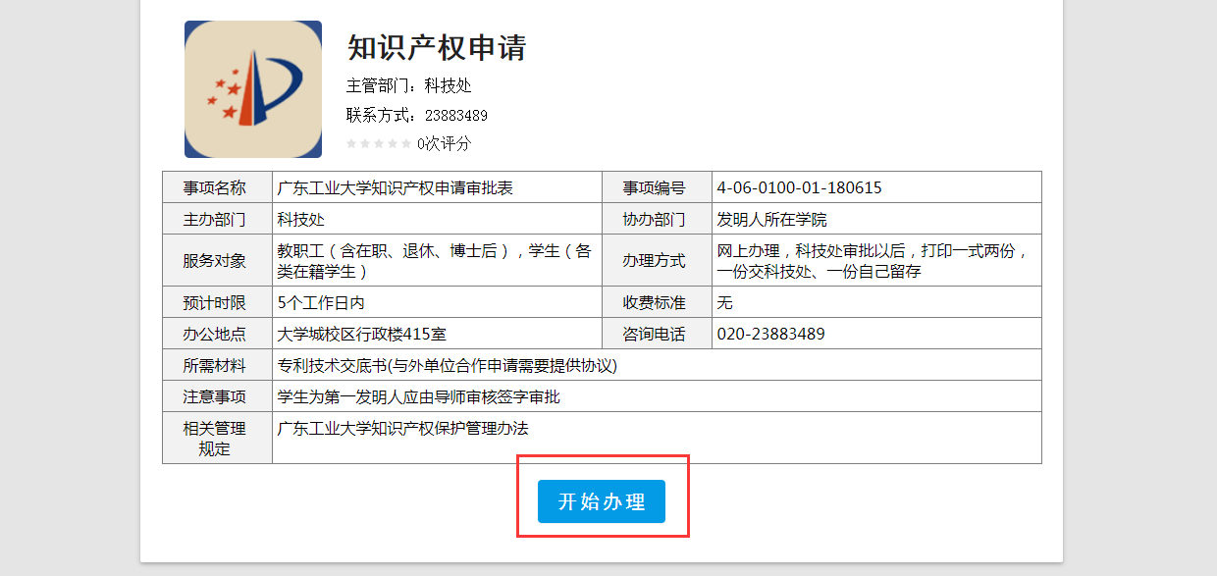

1. **申请人填写申请表单。**点击“开始办理”进入下一个页面，该页面为填写申请页面。申请人填写业务信息，点击提交至审核节点。

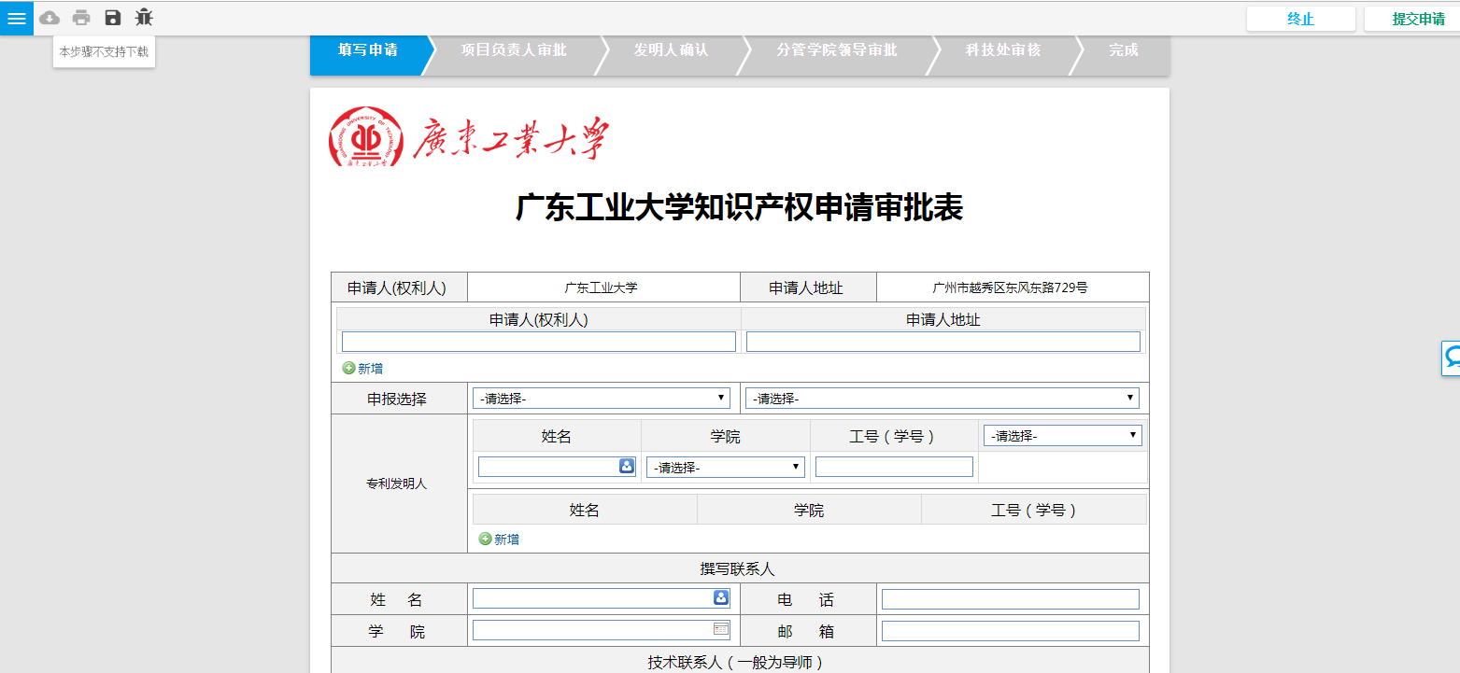

* 功能区介绍（如下图）：



|  |  |
| --- | --- |
| 图标/平台关键指数 | 说明 |
|  | 菜单 |
|  | 导出功能。灰色：无权限导出；黑色：点击可导出Word或PDF。 |
|  | 打印功能。灰色：无权限打印；黑色：点击可打印表单。 |
|  | 存草稿。可保存当前表单，在“我的申请”中找到继续填写。 |
|  | 功能按钮。可点击对流程进行流转。 |
|  | 流水号。平台唯一ID，可通过流水号进行查看及运维。 |

* 里程碑介绍（如下图）：

申请表上方展示一个流程的简单步骤及业务走向；



* 表单区域介绍（如下图）：

申请人填写区域，网上办事大厅会将部分表单字段信息自动填写到表单；

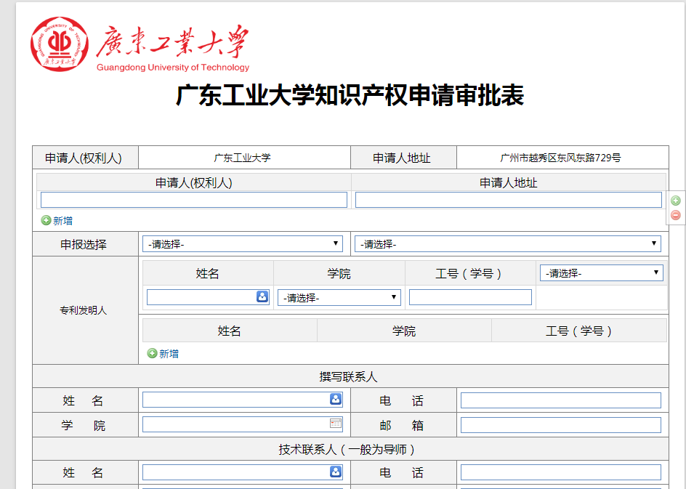

* 流转记录区域：

可查看流程的流转记录，包括操作人、操作步骤、操作动作及操作时间。



1. **审核人审批。**审核人根据申请人所填写的申请表，按照相关规定进行审核，在审核意见栏里填写审核意见，然后根据审核结果选择操作按钮。

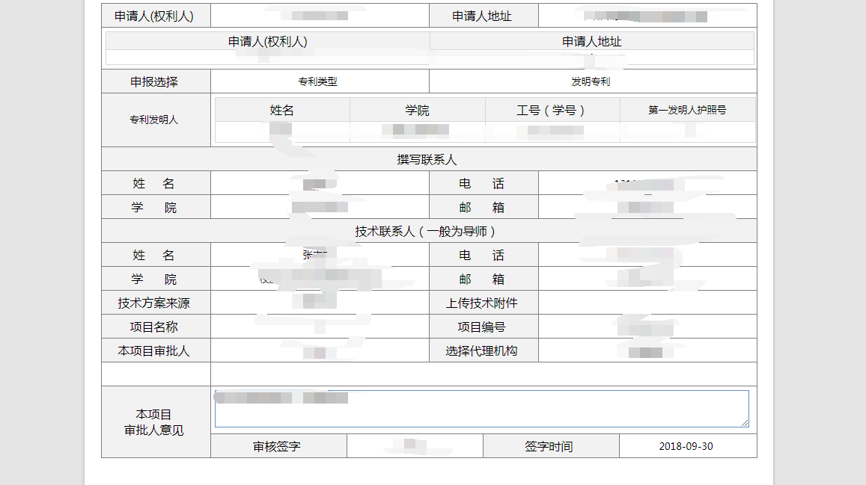

审核人员一般具备3种权限；



* “通过审核”：该申请符合标准，通过；
* “退回修改”：该申请符合标准，但是表单存在填写错误等因素，点击“退回修改”返回给申请人修改，申请人可重新提交；
* “否决申请”：该申请不符合标准，申请被拒绝。

1. **申请人、审核人查看办理进度。**

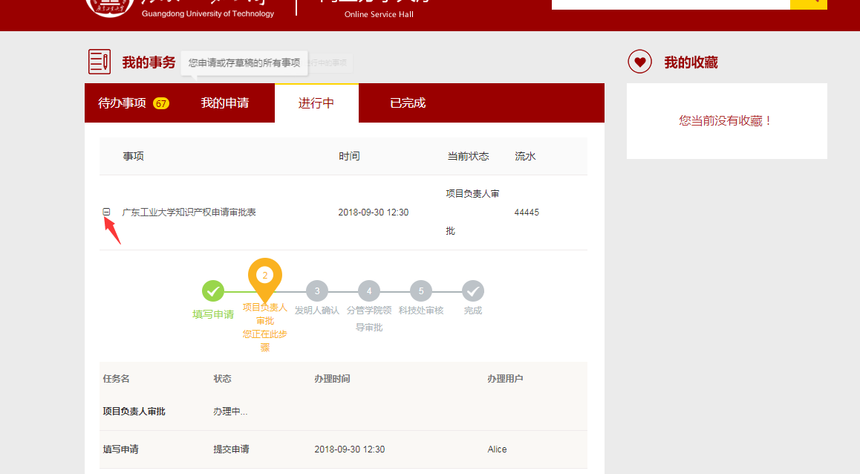

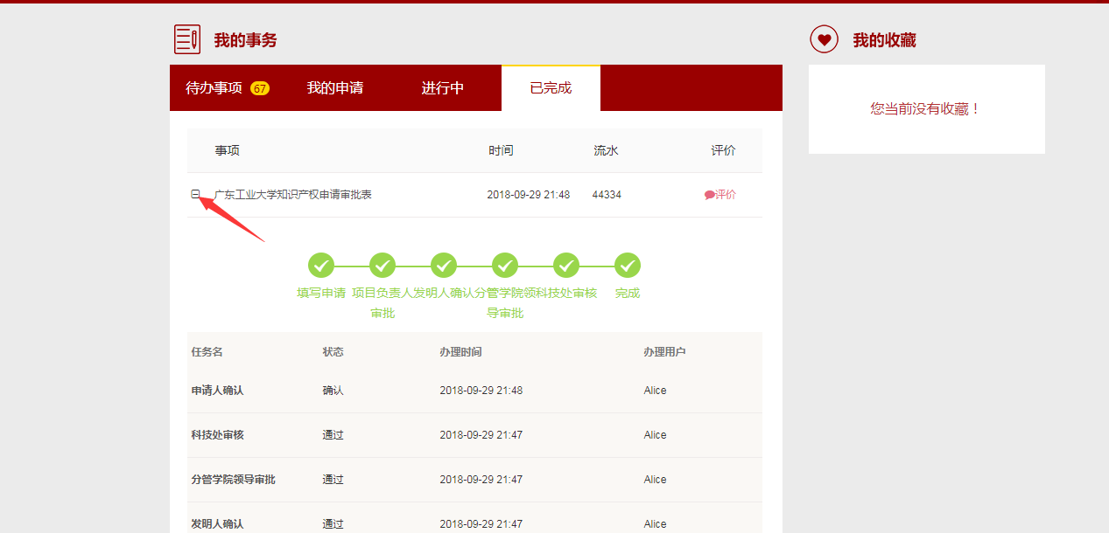

1. **申请人查看结果，并可以对本次服务进行评价。**网上办事大厅期待您的评价，为我们优化服务提出宝贵意见。

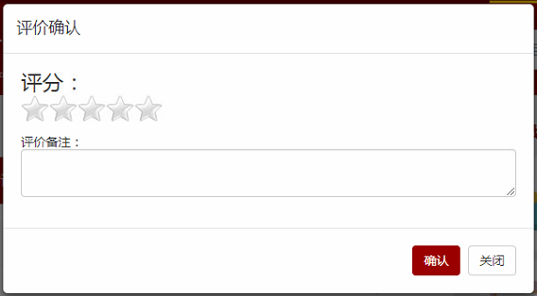

# 版权说明

**本流程服务平台《使用说明文档》仅供广东工业大学师生参考。**